災害時を含めたペット共棲住環境の品質評価
程原恵多＊１ 田村雅紀＊２ 金巻とも子＊３
災害時 平常時 騒音
ペット共棲 仮設住宅 脳機能計測

1.はじめに
現在,日本では犬猫だけでも約2684万頭¹⁾がペットとして飼育され,近年ではマンションの増加の影響により,ペットの室内飼育が急激に増加している。しかし,現在の住宅でペットと人が共棲するには困難な点が多くあるのが現状である^{2）}。また,ペットとの共棲方法の提案に関する研究は少しずつなされているが,十分に検討されていない。そのような状態であり,今後はペット共棲住環境のさらなる向上が必要とる。2011年3月に東日本大震災が発生し,東北3県だけでも33万頭(犬)が飼われていたが未だに被害状況の把握されておらず,残されたペットの保護やペット同行避難と仮設住宅でのペット共棲に関する問題が発生し,災害時におけるペット共棲住環境の改善が必要となった。
図1 研究概要
表２ 実験概要と計測概要
脳計測器 | 近赤外線光イメージング装置(FOIRE-3000)を使用
計測部位 | 国際10-20法に基づいて頭部基準点を計測し、前頭葉FRASホルダを用いて、前頭葉3×5にプローブを配置し、計42チャンネルのOxy-Hbの変化量を取得
実験概要 | NIRS（Near Infra- Red Spectroscopy）とは、1977年NIRS生体応用をはじめとし,近年普及してきた新しい脳機能計測法の一つである。図に近赤外光による脳機能計測の原理を示す。人間の脳内にはニューロンが約1000億個存在し、視覚，聴覚，触覚，嗅覚，味覚などの情報を目，耳などの感覚器から取り込み，それらを電気信号にかえ，脳に伝達する。そして脳内にあるニューロンが相互にそれらの情報を伝達・処理することによって，次の行動を決定する。その時に酸素化ヘモグロビン（oxy-Hb）は毛細血管経由して酸素供給を行いNIRSはその反応を近赤外光により,リアルタイムに計測して脳の機能局在を解析する。

以上を踏まえ,本研究では, 日本建築学会における,「品質保証を品質に対する十分な信頼感を得るために行う行為」³⁾と示す考え方を踏まえ,飼い主とペットのニーズを重視する観点で,必要となる住環境性能に関する仕組みを住環境品質として評価し, 東日本大震災の災害時におけるペット共棲仮設住宅の建材・空間特性を踏まえ,ペット共棲の仕方の検討を行うことを目的とする。(図1,表1参照)
研究1では, 犬などの群れをなす習性をもつ家庭動物は,飼い主の生活の質の影響でQOLが決まる要素があることから,飼い主の住環境の満足度が犬の満足度を高めるのに,仮設住宅の内装状態調査を踏まえ,その住環境改善に向けて,近赤外光法計測NIRSを用い,壁紙のテクスチャーが人の心理に影響を与えるか検証する。研究２では東日本大震災東京都動物救援センターと被災地のペット共棲仮設住宅の実態調査を踏まえ,ペットと人の5感特性への影響因子を整理し,主に騒音に関するペット共棲住環境の改善提案を行う。

2.研究概要
2.1 近赤外光法計測NIRSを用いた壁紙の印象評価の実験概要
表1 研究概要
研究内容 | 内容及び詳細 | 実験概要 | 実施日時
研究1  人を対象にした壁紙の観察による脳の血流量の変化 | パターン原図を試験サンプルとし,近赤外光法計測NIRSを用いた実験 | 近赤外光法計測を用いパターン原図の観賞時の脳内のCO₂・Hb・oxyHbの変化量の確認 | 2012年5月24日
研究２  ペット共棲住環境実態調査と被災地ペット共棲仮設住宅実態調査 | (研究2−1) 東日本大震災東京都動物救援センター実態調査 | 東日本大震災東京都唐物救援センターにてヒアリング調査・騒音調査・ペット共棲状態調査を実施 | 2012年7月21日
研究２  ペット共棲住環境実態調査と被災地ペット共棲仮設住宅実態調査 | (研究2−2) 東日本大震災ペット共棲仮設住宅調査 | 福島県南相馬市の３つのペット共棲仮設住宅の調査を行う。騒音調査(dB)・アンケート調査を実施 | 2012年9月19・20日
研究２  ペット共棲住環境実態調査と被災地ペット共棲仮設住宅実態調査 | (研究2-3) 動物専門家とペット共棲研究会を実施:麻布大学 | ペット五感特性の分析・共棲環境についての提案・人システムペットシステムの提案・騒音Hz, dB分析 | 2012年10−12月

2.1,1 実験方法
*1 工学院大学大学建築学科4年 *2 工学院大学建築学部建築学科 准教授博士（工学）*3 かねまき・こくぼ空間工房／工学院大学客員研究員

本研究では，ペット共棲住環境では，飼い主とペットの住環境への満足度に相関がある可能性を踏まえ²⁾,飼い主の満足度が高まるような内装壁紙の視覚情報が実際の脳機能に対し与える影響を評価する。表２に実験概要と計測概要⁴⁾を表３に壁紙のパターン原図の分類を示す。図２に近赤外光法計測試験概要を示す。パターン原図の5種類を用い計測を行い, 計測の環境として横幅1800ｍｍ×奥行1800ｍｍ×高さ1800ｍｍの暗室を作り，その中にNIRSを設置し被験者の頭にホルダおよびファイバを装着する。被験者は,通常視力の成人男性2名を対象として脳機能計測を行った。NIRS計測では変化量を計測するため,ベースライン計測期間とタスク計測期間を交互に実施する。また、本実験では「好み」および「快適度」の評定の期間を設けた。ベースラインの期間には注視点を10秒間呈示し,タスクの期間には５種の試験サンプルのパターン原図のうち１枚のパターン原図を10秒間呈示した。さらに好みと快適度の評定画面を各5秒呈示し, 被験者はキー押しにて応答する。その後ベースライン期間にもどり、これを１施行として各試験サンプル３試行ずつ合計15試行を実施した。タスク期間には５種類の試験サンプルのパターン原図から,ランダムに１つずつ呈示した。
2.1.2 パターン原図評定結果および考察(視覚,触覚)
表3 壁紙のパターン原図の分類
1.横 | 2.縦 | 3.斜め | 4.四角 | 5.斜め四角
一般的な壁紙テクスチャーパターン模様5 種類を用意
1㎝×1㎝の四角内において,白と黒が占める面積の割合が等しい（白1：黒1）
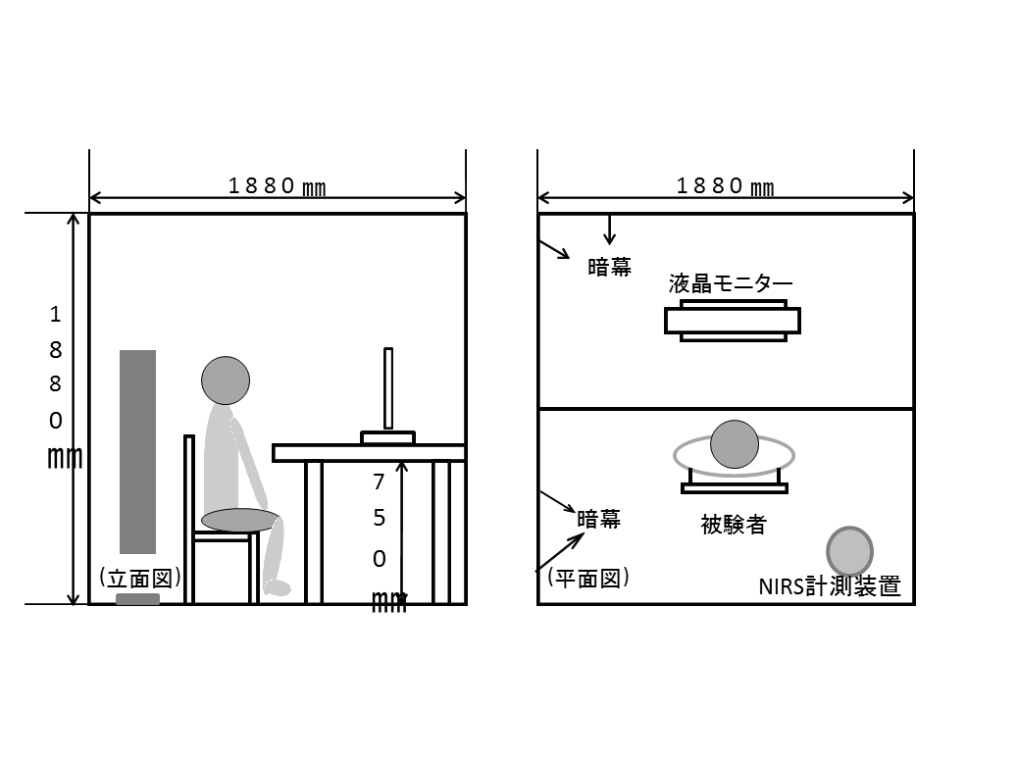
図2 近赤外分光法計測試験概要
図3 壁紙のパターン原図の評定結果(左,好み 右,快適度)

図4 壁紙のパターン原図の評定に要した反応時間(左,好み右,快適度)

図3に壁紙のパターン原図の評定結果を示す。1横,2縦のパターンが最も好まれ,快適と感じる結果となった。5斜め四角については,好み・快適度ともに度数0という結果が得られた。図4に壁紙のパターン原図の評定に要した反応時間について示す。好みに関しては,反応時間がどのパターンも2秒前後となっており,快適度に関しても1～2秒となっているため,各パターンの反応時間に大きな差は見られなかった。図5に住環境における壁紙観察による近赤外光脳機能計測結果を示す。ベース期間とタスク期間ヘモグロビン変化量に基づく解析を行った結果, Oxy-Hbの活性が良い赤い領域ほどタスク期間中の有意な脳賦活を示すため,パターン図の横・ 縦についてはベース期間とタスク期間の血流変化が小さく,斜め・四角・斜め四角についてはベース期間とタスク期間の血流変化がみられた。仮設住宅,避難所においては,無機質な金属サイディングであり,壁紙模様の変化で,人の脳の反応に違いが見られる結果となったため,住環境における飼い主のQOLに影響することが考えられた。結果として人とペットのQOL改善に繋がる。
解析画像
状態 | タスクにより鎮静化した状態 | タスクにより鎮静化した状態 | タスクによりアクティベートした状態 | タスクによりアクティベートした状態 | タスクによりアクティベートした状態
(備考) Oxy-Hb赤−活性化 青−沈静化 図5 住環境における壁紙観察による近赤外光脳機能計測結果
表4 東日本大震災東京動物救護センター実態調査
分類 | 主なヒアリング項目 |  | 配置図
ペット  非共棲型  （タイプ5）  ペット共棲状態  施設内限定  飼い主の依頼によりペットとの共棲ができない場合のペット一時収容施設 | 建築計画 | Q.ペット同士が施設で一緒に生活することで生じる問題はあるか？  A. 仮設の中は個室のような形になっておりペット同士 のトラブルはないようにしている。また施設内の廊下では,一方通行を原則としているため他のペット達とすれ違いにならないような工夫がされている。 | 開設期間：平成23年10月11日から平成24年末  施設規模：敷地面積 約2,260m² 犬猫30頭収容  構成団体：(社)東京都動物愛護協会、(公社)東京都獣医師会、(公財)日本動物愛護協会、(公社)日本動物福祉協会、(公社)日本愛玩動物協会
 | 建築材料 | Q.天井は音を吸収するような材料が使われているか？またペットが床に排泄をしてしまいシミや臭いが残っていないか？  A.建材に関しては一般的な仮設と変わらない。(金属サイディングの上無地の壁紙が貼られている)また清掃により清潔さを保っている。
 | 物理側面(五感) | Q.排泄物などの臭いの影響はあるか？他のペットのマーキング、縄張りでのトラブルはあるか？  A.施設の方々の清掃により,清潔に保たれているためトラブルはない。またペット同士を対面させることがないのでそういった問題もない。
 | 心理側面 | Q. 飼い主を離れ暮らすことでペット達の様子に変化はみられるか？  A.ペット達は不安な様子もあり施設で生活するのに慣れるまで時間のかかるペット達も多くいる。
 | 同行避難 | 同行避難: 荒川区, 板橋区, 杉並区, 世田谷区, 練馬区, 目黒区  検討中：港区, 文京区, 北区, 品川区 (日本同伴犬協会HPより2003.1)

2.2 被災地ペット共棲仮設住宅実態調査
表5 ペット共棲仮設住宅の実態調査
箇所 | 南相馬市千倉応急仮設住宅(タイプ1),南相馬市権現沢仮設住宅(タイプ２), 南相馬市小池長沼応急仮設住宅(タイプ2),
調査 | 気温・湿度・騒音(dB)・放射線・住宅劣化度・アンケート
アンケート調査項目 | 1)仮設住宅居住期間 2)仮設住宅広さ 3)仮設住宅での落ち着き度 4)仮設住宅での安心度 5)仮設住宅快適度 6)仮設住宅の夏と冬の暑さ寒さ 7)仮設住宅における音・におい・明るさに関して 8)飼育しているペットの種類 9)避難前ペット飼育場所* 10)仮設住宅ペット避難場所* 11)仮設住宅でのペットの様子* 12)仮設住宅でペットのために工夫したこと *図6 ペット共棲仮設住宅でのアンケート調査結果
a) 飼育場所(避難前) b) 飼育場所(仮設住宅) c) ペットの様子(仮設住宅)
図6 ペット共棲仮設住宅におけるアンケート調査結果

a) 室内—室内 b) 室内—室外 c) 透過損失Ea+Er
図7 ペット共棲仮設住宅における騒音実験と結果

2.2.1 東日本大震災東京都動物救援センター調査(触覚,聴覚)
表４に東日本大震災東京動物救護センター⁵⁾ (以下救援センター)実態調査を示す。救援センターでは,震災により動物を飼育管理することが一時的に困難になった飼い主に対する動物の保護及び適正な飼育に関する情報提供を行う施設で,動物救護活動を円滑に行うための広報活動も行っている。施設では犬舎・猫舎は原則一方通行で,これはペット同士の接触をさけトラブルが起きない配慮である。猫舎においてはストレスを緩和させるためのプレイルームなどが作られ,精神的な面でも配慮されている。この施設で騒音レベル(A特性)の調査を行ったところ,平常時では47dB,犬が吠えた場合80dBと数値があがった。建材は,ウレタン入り金属サイディング30mmであり, 適切な内装下地の配置により，ペットに特有の周波数域における音圧レベルを低減できる余地がある。
災害時においては人々が避難場所へ避難し,ペット同行避難が問題である。内閣府では「避難所における動物の適正な飼養」,動物愛護では「動物の適正な飼養および保管」と定めており,さらに細かくみると,自治体の地域防災計画に定められている。東京都の場合⁶⁾,荒川区では同行避難 ,世田谷区では同行避難を「原則」,品川区は「検討中」,大田区では「飼主の責任」と地域により対応にばらつきがあった。
2.2.2 被災地ペット共棲仮設住宅実態調査 (聴覚,視覚,触覚)
表5にペット共棲仮設住宅(福島県)の実態調査を示す。東日本大震災の応急仮設住宅におけるペットとの共棲が可能な仮設住宅の分類の確認と建物特性の把握を目的とし,福島県内における福島第一原子力発電所を起点とした警戒区域外であり,緊急時避難準備区域ならびにその周辺において,自治体によりペット共棲が認められた3カ所の仮設住宅の調査を行った。
表6 ペット共棲住環境における人システムの影響分析
ペット共棲住環境影響因子 | 影響因子の例 | 影響領域 | IN ペットが影響を受ける（五感：内容） | OUTペットが反応する(運動神経)
人システムによるもの
屋外の自然音 | 雷，大雨，強風 | 自然環境 | ○（耳：おびえ，不安感） | ○（暴れる，隠れる，吠える，等）
屋外の突発音（工事，花火等）＊ | 騒音・振動 | 周辺環境 | ○(耳：おびえ，不安感） | ○（吠える，マーキング，隠れる）
屋外の常態音（エレベータ等） | 騒音・振動 | 周辺環境 | △ | △
家族の移動＊ | 音・振動 | 室内環境 | △ | △
来客の訪問＊ | 音・振動・匂い | 室内環境 | ○(目，耳，鼻：好奇心，不安感，警戒，興奮） | ○（吠え，マーキング，走り等）
空調設備からの発生音＊ | 音・振動 | 室内環境 | ○(目，耳，鼻：好奇心，不安感） | ○（吠える，走り等）
家電からの突発音 | 音・振動 | 室内環境 | ○(目，耳，鼻：好奇心，不安感） | ○（吠える，走り等）
集合住宅での隣の部屋からの騒音 | 音・振動 | 周辺環境 | △ | △
*図８ 音圧レベル分析対象
表7 ペット共棲住環境におけるペットシステムの影響分析
ペット共棲住環境影響因子 | 影響因子の例 | 影響領域 | IN 人が影響を受ける | OUT 人が反応する
ペットシステムによるもの | 影響因子の例 | 影響領域 | IN 人が影響を受ける | 飼い主 | 第三者
排泄マットの放置 | 悪臭，菌繁殖 | 室内環境 | ○（鼻：アンモニア臭） | ○（清掃の実施） | ×（放置）
床・壁へのマーキング行為 | 悪臭，菌繁殖 | 室内環境 | ○（鼻：アンモニア臭） | ○（清掃の実施） | ×（放置）
吠え声の発生＊ | 騒音 | 室内環境 | ○（耳；驚き，騒音意識） | ○（おちつかせる対応） | △（無視，いらだち）
抜け毛の床・壁への付着 | 物質汚染 | 室内環境 | ○(目，触：清潔さ) | ○（清掃の実施） | ×（放置）
抜け毛の室内浮遊 | 空気汚染 | 室内環境 | ○(触：不快感，呼気影響) | ○（空気清浄機の運転） | ×（放置）
床への爪の掻きあと | 物質破損 | 室内環境 | △(目,触：清潔さ) | ○(定期的な手入れ) | ×(放置)
家具の破壊 | 生活に支障 | 室内環境 | ○(目，触：不快感，不便) | ○(家具の保護) | ×（放置）
抜け毛の屋外浮遊 | 空気汚染 | 周辺環境 | ○(目，鼻，身体：清潔さ) | △(被毛手入れの実施) | △(無視，かゆみ)
*図８ 音圧レベル分析対象

2.2.3 ペット共棲仮設住宅アンケート調査(触覚)
a) インターホン b) 電車通過音
c) パピヨン d) ラブラドールレトリーバー
e) 人システムの最大dB時周波数 f） ペットシステムの最大dB時周波数
図8 人・ペットシステムの騒音分析結果

図6にペット共棲仮設住宅におけるアンケート調査結果を示す。アンケートは南相馬市より許可を得て,千倉応急仮設住宅で入居者9名に協力してもらい,震災から１年半がたった復興段階における飼い主とペットの５感特性からみたペット共棲住環境の状態分析と改善策を検討した。状況とペット共棲仮設住宅の状態の把握を目的に行った。アンケートの結果より避難前と仮設住宅では,飼育場所が室外から室内へ移動していた。またペットに対しての配慮されておらず,飼い主の工夫により住環境を改善していた。温熱環境として人・ペットの満足度が低くなる傾向がある。
2.2.4 仮設住宅騒音調査(聴覚)
図7にペット共棲仮設住宅における騒音実験と結果を示す。騒音調査として,仮設住宅の一室を利用し実験を行った。仮設住宅調査では，室内間，室内外の空気伝播音の騒音レベルを評価するが，基本平面（4.5畳×4部屋）が狭小であるため，JIS A 1416に準じ，固定音測定5箇所の測定値が同等であることを確認した上で，壁面距離0.5mを保持し騒音レベルを測定した。a)室内—室内では,室内から壁をはさみ隣の部屋に音を発生させ隣の部屋で透過した音を計測した。b)室内—室外も同様に室内から室外に音を発生させ計測した。a)は室内から室内に回折して伝わり,b)室内—室外の方が透過した音が少なく,内装下地材，壁材配置および開口箇所の配置等の改善の余地があると判断された。
2.2.5 人・ペットシステムの影響分析(視覚,触覚,聴覚)
表6にペット共棲住環境における人システムの影響分析を,表7にペット共棲住環境におけるペットシステムの影響分析を示す。ペット共棲住環境の改善のため,表6の人システムの影響分析で人がペットに及ぼす影響の原因を抽出し,影響因子と影響領域をあげ,ペットが影響を受けることを「in」とし,それによりペットが反応し行動を起こすことを「out」に分け分析を行った。⁷⁾表7のペットシステムの影響分析では,ペットが周囲に及ぼす影響の原因を抽出し,影響因子と影響領域をあげ,人が影響を受けることを「in」,それに対し人が行動を起こすことを「out」として,またoutを飼い主が起こす行動と,それを外部から見ている第三者の行動の2つに分け,これにより分析できる。
図8に人・ペットシステムの騒音分析結果を示す。人システムでは表6の項目からいくつか抽出し,その中の騒音を分析した。測定した騒音は,掃除機・換気扇・足音・インターホン・電車通過音・自動車通過音である。測定は発生音の騒音レベルを正しく評価するためZ特性で行い, 実際の音がどのような周波数で発生しているのかを確認した。人システムでは,暗騒音にばらつきがあるため生音だけを抽出し,ペットシステムにおいては,すべて同じ実験環境で測定したため,暗騒音が関係するものとし,暗騒音を考慮した測定を行った。結果として人システムのピークノイズも機器に固有のものがあることが確認でき20Hzから2kHzと広く分布しているのに対し,ペットシステムにおいては,体調30cmから70cmの数匹の犬の吠え声を計測したところ,300Hzから1kHzに集中しピークを持つ。以上より，ペットの犬種，体格の基礎情報を踏まえたペットに特有の周波数域における音圧レベルを低減するような内装下地設計を実現するための基礎情報が確認できた。
3. まとめ
- NIRS,官能検査を踏まえ,壁紙のテクスチャーが人の心理に影響を与えることが確認でき,壁紙に配慮することで飼い主のQOLの向上になり,それに伴いペットのQOL改善に繋がる。
- 仮設住宅を想定した音圧レベル測定により,ペットの犬種，体格の基礎情報を踏まえたペットに特有の周波数域における,音圧レベルを低減するような内装下地設計を実現するための基礎情報が確認できた。
- ペット共棲住環境に関して,人とペットに対しての影響を5感特性を踏まえ,inとoutに区別し整理することで, 復興段階におけるペット共棲タイプごとに,ペット共棲住環境の品質評価ができた。

参考文献
- ペットフード協会 第16回犬猫飼育率 全国調査,2009
- ペットと人が共棲できるユニバーサルデザイン建材と居住空間のあり方 日本建築学会2012.9
- 日本建築学会 コンクリート品質管理指針・同解説 1991
- 島津製作所,NIRSによる脳機能測定技術資料2012
- 東日本大震災東京都動物救援本部,財団法人日本動物愛護協会 技術資料 2012
- ペット同伴協会公式HP.調査資料 2003
- 暮らしのなかの非破壊検査-人・ペットの住みよい共棲環境の形成に向けて,日本非破壊検査協会 2012

謝辞
本研究の一部は客員研究員金巻とも子様,麻布大学谷口萌様, Animal Life Solutions鹿野正顕様,長谷川成志様と島津製作所山口由衣様,斉藤洋臣様の共同研究であり,東京都動物救援センター 谷茂岡良佳様,あおぞら動物病院 寺島美穂様,千倉応急仮設住宅会長 泉勝明様, 動物愛護社会化推進協会 西澤亮治様から貴重な助言を受けた。また工学院大学UDM･PJ研究，Ｈ24年度科研費(若手A:23680681田村雅紀)による援助を受けた。

